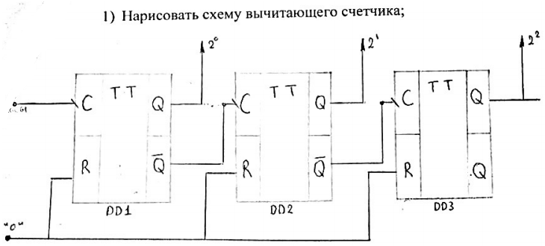

**2) Нарисовать временные диаграммы вычитающего счетчика**



**3) Реализовать схему Делителя частоты на 510=01012**

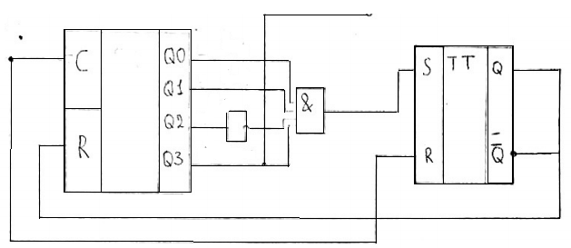

**4) Нарисовать временные диаграммы работы делителя частоты**

